Pressemitteilung

HASIT Trockenmörtel GmbH
Landshuter Straße 30
D-85356 Freising
Tel. +49 (0)8161 602-0
Fax +49 (0)8161 68522
presse@hasit.de
www.hasit.de

Ust.-ID-Nr. DE232658345

Geschäftsführung:
Christiane Stockinger
Karl Minichmair
Michael Wiessner

Sitz der Gesellschaft: Freising
Amtsgericht: München HRB 150336

Ein Unternehmen der FIXIT GRUPPE

Pressekontakt
Proesler Kommunikation GmbH
Marlen Pfeiffer
T + 49 7071 234-16
F + 49 7071 234-18
Karlstraße 2
D-72072 Tübingen
m.pfeiffer@proesler.com
www.proesler.com

e Verkehrsfreigabe. d

Freising, September 2026

Kante zeigen
Das neue Dachrandsystem „RoofEtics® System“ von HASIT reduziert Flachdach-Randanschlüsse auf eine präzise, ruhige Linie – störende Attikableche sind passé.

Flachdächer sind architektonisch stark prägend. Wand und Dach verschmelzen zu einem Baukörper. Lediglich das leicht überstehende Attikablech verhindert hier die perfekte architektonische Symbiose. Mit dem „RoofEtics® System“ bietet HASIT jetzt für Perfektionisten einen perfekten Flachdachanschluss – einen Dachübergang ohne gestalterischen Bruch. Die Form des Baukörpers wird gestärkt. Er erscheint klarer, monolithischer und konsequenter gestaltet. Auch für Brüstungsabschlüsse eignet sich das neue System hervorragend.

Das RoofEtics® System ist zweiteilig aufgebaut: Den Hauptbaustein bildet der sogenannte ProAttika® Formblock, dem ein ProAttika® Profil aufgesetzt wird. Der winkelförmige Formblock aus EPS ist oberseitig zur Dachfläche hin abgeschrägt und direkt auf der Attika montiert. Hierbei wird der Formblock so aufgesetzt, dass er bündig mit der Fassadendämmung abschließt. Bauphysikalisch und konstruktiv kann er problemlos in EPS- oder PUR-Dämmplatten eingebunden werden. Für Mineralwolldämmungen ist ein spezieller mit Mineralwolle kaschierter Formblock erhältlich. Die der Mineralwolldämmung ähnliche Wärmeausdehnung der Kaschierung reduziert die Fugenspannung zwischen Dämmung und Formblock auf ein Minimum. Spannungsrisse im Putzaufbau können deshalb bereits über ein eingelegtes Gewebeband konstruktiv verhindert werden.

In einem zweiten Schritt wird das ProAttika® Profil aufgesetzt. Dieses bildet den nach außen sichtbaren oberen Dachrandabschluss und fungiert zugleich als Putzschiene für den abschließenden Oberputz. Auch das Attikaprofil kann seitlich so weit versetzt werden, bis es mit der geplanten Putzoberfläche fluchtet. Ein innen überstehender Schenkel bildet einen Falz aus, in dem die Dachdichtungsfolie untergriffig eingedichtet werden kann. Ähnlich einer Blechaufkantung verhindert dieser Überstand gleichzeitig, dass sich auf der abgeschrägten Attika befindendes Regenwasser durch Wind zur Fassadenfläche getrieben wird.

Das RoofEtics® System ist keine Standardlösung für jedes Bauvorhaben. Fordert ein hoher architektonischer Anspruch jedoch klare Linien und reduzierte Details, dann ist diese Systemlösung die
konstruktive Antwort. Eine Entscheidung für das RoofEtics® System muss bereits in der Planung erfolgen, denn: Die exakte Detailausbildung, Anschlüsse und Aufbauhöhen müssen frühzeitig abgestimmt werden. Die Eignung eines Bauvorhabens für dieses System muss jeweils projektbezogen geprüft werden. Das Objektmanagement der HASIT bietet hier kompetente Unterstützung. Auch die ausführenden Fachunternehmen werden bei der Umsetzung nicht allein gelassen. Schulungen und eine intensive Betreuung vor Ort sind beim RoofEtics® System – wie bei vielen weiteren HASIT Lösungen – ein fester Bestandteil des Kundenservice. Die aktive Unterstützung in Planung und Ausführung garantiert, dass die in umfangreichen Prüfungen belegte hohe Stabilität und Witterungsbeständigkeit des innovativen Dachabschlusses sicher erreicht wird.

Weitere Informationen
HASIT Trockenmörtel GmbH Telefon: +49 (0)8161 602-0
Landshuter Straße 30 Email: presse@hasit.de
85356 Freising Homepage: www.hasit.de

Textumfang
ca. 3.130 Zeichen mit Leerzeichen
Abdruck frei – Belegexemplar an Proesler Kommunikation erbeten

Download
Pressetext und Abbildung finden Sie als zip-Datei zum Download im
Klare Kante für moderne Flachdächer | Hasit Deutschland.

Abbildungen

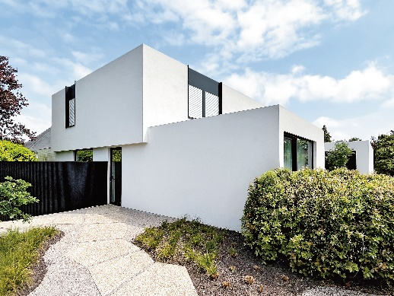 | RoofEtics® System von Hasit reduziert die Ausführung der Attika bei Flachdächern sowie von Brüstungen auf eine klare Linie. Eine perfekte Systemlösung für Architekten, die auf präzise Kanten und eine ungestörte Wahrnehmung der Gebäudekonturen Wert legen.  © HASIT
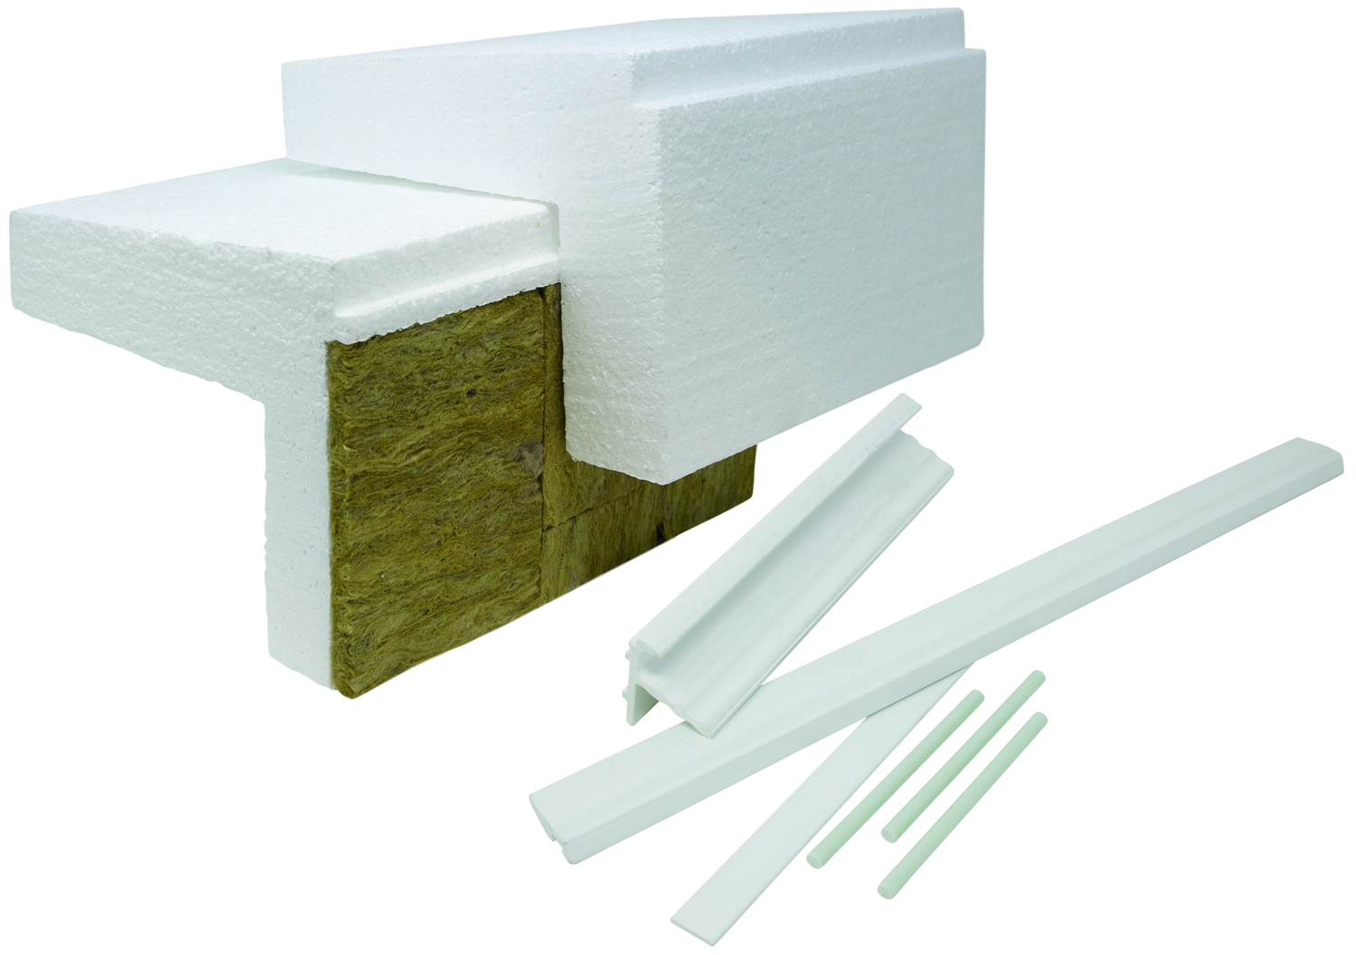 | Basiselement ist ein vorgeformter Dämmblock für die Ausbildung der Attika. Er besteht aus expandiertem Polystyrol oder alternativ aus EPS mit Mineralwolle-Kaschierung gemäß EN 13163.  © HASIT
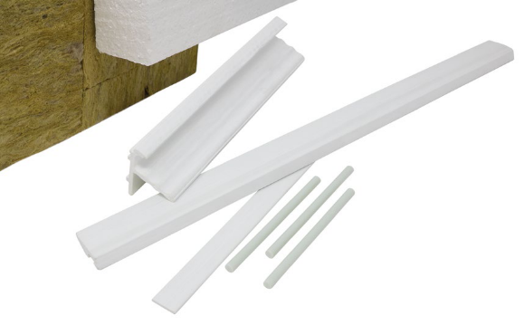 | Das Proattika® T-Profil fungiert als verdecktes Traufprofil an dem zugleich der Putz exakt abgezogen werden kann. Seine geringe Wärmeausdehnung beugt Putzrissen vor.  © HASIT
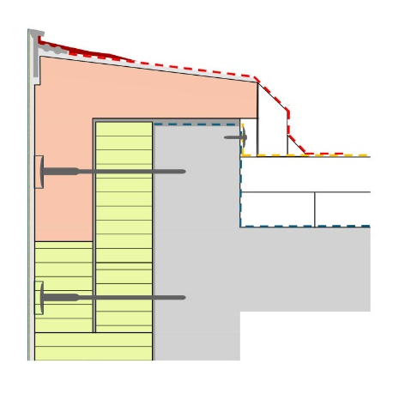 | RoofEtics® ist kein additives Bauteil, sondern eine integrale Systemlösung. Bereits in der Planung werden die exakte Detailausbildung, alle Anschlüsse und Aufbauhöhen frühzeitig abgestimmt.  © HASIT

